HER ŞEYİM
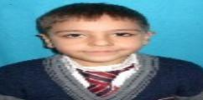
Okumayı, yazmayı öğrettin bana.
Ben de yazdım tüm vatana.
Hakkını helal et bana.
Öğretmenim benim
Metni raya yazın

Senle başladım hayata.
Okumaya, yazmaya
Öğrettin hayatı bana.
Öğretmenim benim

Tuttun elimden her zaman.
Ayrılmadın hiç yanımdan.
Destek oldun her zaman.
Öğretmenim benim

Aydınlatarak önümü.
Açtın bilgi yolumu.
Öğretmenim benim,
Sensin dünyada benim
Güzel olan her şeyim.
---------------------------------------------------------------------------------ÖĞRENCİNİN ADI SOYADI :TALHA UZ
SINIFI VE NO :6A - 07
ÖĞRETMEN ADI :ASUDE ÜNLÜ
İLÇESİ OKULU : KOZAN -ÖZEL KOZAN ORTAOKULU

